Bases de Datos Avanzadas

Práctica no. 5:

Uso de una base de datos orientada a documentos

**Número de Práctica: 5**

**Nombre de la Práctica: Uso de una base de datos orientada a documentos**

REQUISITOS PREVIOS

Para la realización de la práctica se deberá tener instalado en la computadora el software:

* [MongoDB](https://www.mongodb.com/try/download/community)

MARCO TEÓRICO

MongoDB es una base de datos NoSQL de código abierto, multiplataforma y orientada a documentos que se utiliza para almacenar datos semiestructurados. MongoDB almacena datos en pares clave-valor. Proporciona a los desarrolladores facilidad para diseñar esquemas, a los administradores de bases de datos, una plataforma escalable, segura y rápida.

**Comandos y funciones básicas (en negritas,** *en cursiva los objetos de usuario***)**

| $mongod –**version** | Muestra la versión instalada del servidor MongoDB |
| --- | --- |
| db.**help**() | Muestra todos los comandos que se pueden usar en MongoDB |
| db.**stats**() | Proporciona detalles de las bases de datos junto con varias colecciones y parámetros relacionados |
| **use** *DB_Name* | Permite crear una nueva base de datos si no existe o ayuda a cambiar a una base de datos existente |
| **show dbs** | Listar todas las bases de datos. |
| **db** | Revisar la base de datos actualmente en uso. |
| db**.dropDatabase()** | Eliminar la base de datos actualmente en uso. |
| db.**createCollection**(*Name*,{capped:*true*, size:*sizeLimit*,max:*documentLimit*}) | La colección limitada tiene la propiedad de eliminar los documentos más antiguos para dejar espacio para los documentos nuevos. |
| db.*coleccion*.**drop**() | Elimina la colección de la base de datos junto con todos los índices asociados con esa colección |
| db.*coleccion*.**insertOne**({*document*}) | Se usa para insertar un documento |
| db.*coleccion*.**insertMany**([{*document1*},{*document2*},{*document3*}….{*document*}])} | Se usa para insertar varios documentos, se pasará como parámetro un arreglo de documentos |
| db.*coleccion*.**countDocuments()** | Regresa la cantidad de documentos dentro de la colección |
| db.*coleccion*.**find**({*condition*},{*fields*}) | Se usa para recuperar solo los documentos requeridos que cumplan la condición, mostrando solamente los campos establecidos en el objeto *fields* con el valor *true* o *1*. |
| db.*coleccion*.**findOne**() | Se usa para recuperar solo un documento que cumpla la condición. Da una salida formateada. |
| db.*coleccion*.find().**pretty**() | Se usa para obtener la salida formateada. |
| db.*coleccion*.**update**({*KeyToUpdate*},{*Set Command*}) | Se usa para establecer nuevos valores para claves existentes en documentos. El comando de actualización brinda detalles de documentos modificados y coincidentes. |
| db.*coleccion*.**updateOne**({*SingleKeyToUpdate*},{*Set Command*}) | Se usa para actualizar un solo documento. Da el recuento de documentos coincidentes y modificados. |
| db.*coleccion*.**updateMany**({*filter*},{*Set Command*}) | Se usa para actualizar varios documentos en alguna condición |
| db.*coleccion*.**deleteOne**({*DeletionCondition*}) | Se usa para eliminar un solo documento de una colección que cumple los criterios de eliminación |
| db.*coleccion*.**deleteMany**({*DeletionCondition*}) | Se usa para eliminar todos los documentos que coinciden con los criterios de eliminación. Sin los criterios de la condición, elimina todos los documentos |
| db.*coleccion*.**distinct**(*field*,*query*) | Se usa para obtener registros distintos sin duplicados de un campo mientras se especifica una consulta. |
| db.*coleccion*.**renameCollection**(*newCollection*) | Se usa para cambiar el nombre de una colección |
| db.*coleccion*.**createIndex**({*Key1:1*,*key2:1*…*keyn:1*}) | Se usa para crear un índice en uno o varios campos. Los índices admiten el orden ascendente (valor 1) y descendente (valor -1) de los valores de los campos y, por lo tanto, facilitan un mejor rendimiento durante la recuperación. |
| db.*coleccion*.**getIndexes**() | Se usa para listar todos los índices creados en un documento. |
| db.*coleccion*.**dropIndex**({*key*}) | Se usa para eliminar un índice único |
| db.*coleccion*.**dropIndexes**({*key1*,*key2*…,*keyN*}) | Se usa para eliminar múltiples índices. |
| db.*coleccion*.find().**limit**(*number*) | Se usa para limitar la cantidad de documentos mostrados. Acepta un argumento numérico |
| db.*coleccion*.find().**skip**(*number*) | Se usa para omitir el número requerido de documentos mostrados. Acepta un argumento numérico |
| db.*coleccion*.find().**sort**({*key:1*}) | Se usa para clasificar los documentos de salida en orden ascendente o descendente. Acepta el nombre de las claves con el número para especificar el orden de clasificación (1 ascendente, -1 descendente) |

Uno de los objetivos principales de Mongo es proporcionar un manejo seguro y rápido de conjuntos de datos muy grandes. El método más claro para lograr esto es a través de la fragmentación horizontal por rangos de valores. En lugar de un único servidor que aloja todos los valores de una colección, algún rango de valores se divide (shard) o fragmenta en otros servidores (nodos). Con el *sharding*, tratará de que, en la medida de lo posible, los datos se repartan de la forma más homogénea posible entre todos los nodos. Habitualmente se configura en modo de réplica

Para el grupo de *sharding*, MongoDB necesita tener almacenada, en otra BD, la configuración del grupo de particionado, para saber cómo se han repartido los datos (lo que permitirá optimizar las consultas), qué nodos forman parte del grupo de particionado (lo que permitirá optimizar las inserciones) y cuál es la política de particionado, entre otra información.

Para establecer la fragmentación, se deben pasar los siguientes parámetros al servidor de Mongo:

%>**mongod** –shardsvr –dbpath <ruta> --port <puerto>

Los nodos deben tener creado el subdirectorio en la ruta indicada como parámetro, y estar escuchando en el puerto indicado. Estos nodos se usarán para los fragmentos.

Para el control de los fragmentos, se debe configurar un servidor de ruteo, que decide a qué fragmento van los datos insertados, con los siguientes parámetros:

%>**mongod** –configsvr –replSet <RepName> –dbpath <ruta> --port <puerto>

En donde *RepName* es el nombre del conjunto de réplicas (se configura posteriormente). Se inicia una terminal de comando y se ejecuta el siguiente comando:

>**rs.initiate**({_id:<RepName>, configsvr:true, members:[{_id:<num>, host:<IP:puerto>},...]})

>**rs.status().ok**

En donde los valores de *RepName* es el nombre del servidor de réplicas, y *num* y *IP:puerto* son el identificador numérico y la dirección IP de los servidores. Observe que los miembros del arreglo pueden ser tantos como fragmentos se requieran.

Para que los clientes puedan ejecutar sus comandos, se debe configurar un servidor de shards (*mongos*), con la siguiente configuración:

%>**mongos** –configdb <RepName>/<IPRep>:<puertoRep> --port <puertoLocal>

Con los valores del servidor de réplicas y el puerto del servidor local. En este nodo iniciar una terminal para la creación de los fragmentos, con los siguientes comandos:

%>**mongo** <IPLocal>:<puertoLocal>/admin

>**sh.addShard**(“<IP>:<puerto>”)

Para cada fragmento configurado al inicio de este procedimiento. Posteriormente se establecen los criterios de fragmentación con el siguiente comando:

>**db.runCommand**({enablesharding:<”coleccion”>})

>**db.runCommand**({shardcollection:<”campo”>, key:<”llave”:1>})

En donde “*coleccion*” y “*campo*” son la colección y el campo que se desean fragmentar

La replicación es el proceso para sincronizar datos en varios servidores y que el sistema tenga funcionamiento continuo. Evita la pérdida de datos debido a un mal funcionamiento del hardware o software. MongoDB logra la replicación utilizando conjuntos de réplicas. El conjunto de réplicas consta de conjuntos de datos de Mongo primarios y secundarios en el clúster.

El conjunto de datos primarios acepta todas las operaciones de escritura y las lecturas del conjunto de datos secundarios del primario. Se requieren 3 conjuntos de datos como mínimo en el conjunto de réplicas de Mongo. Se requiere el siguiente proceso para configurar un conjunto de réplicas:

Iniciar un servidor **mongod** con la opción *replSet* establecida en un mínimo de 3 nodos.

>**mongod** --port <puerto> --dbpath <ruta> --replSet <nombreRep>

Este comando se ejecuta tantas veces como nodos de réplicas sean considerados. En la máquina servidor primaria escribir en la terminal de comandos :

>rs.**initiate**( {_id : <"nombreRep">, members: [{_id: <num>, host:<"IP:puerto"> },...] })

Para verificar el estado del procedimiento de replicación, se emplea la función *conf()*, la cual muestra los valores de configuración, y la función *status()*, para ver el estado del servidor.

**>rs.conf()**

**>rs.status()**

Para agregar una nueva instancia a un conjunto de réplicas, se emplea la función *add*() en el servidor primario.

>**rs.add(**<“IP:puerto”>**)**

Para eliminar la instancia existente del conjunto de réplicas, se emplea la función *remove()* en el servidor primario.

>**rs.remove**(<“IP:puerto”>)

Para comprobar el retraso de la réplica entre la primaria y las secundarias se utiliza la función *printSlaveReplicationInfo()*

>rs.**printSlaveReplicationInfo()**

Para saber el tipo de nodo, se ejecutan los siguientes comandos:

>db.**isMaster().ismaster**

>db.**isMaster().primary**

DESARROLLO DE LA PRÁCTICA:

a) Verifique que el sistema **MongoDB** esté instalado en la computadora local y esté ejecutando como servicio. Ejecute el software **MongoDB Compass**, como cliente gráfico. Conéctese al sistema y cree la base de datos *empresa*. En el intérprete de comandos, continúe con la ejecución de las siguientes sentencias:

1. use empresa
2. db
3. db.createCollection("empleados")
4. show collections

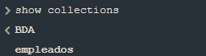

1. insertaEmpleados = function(id, apell, nomb, carg, trat, f_nac, f_cont, direcc, tel_dom, exts, fot,not) {db.empleados.insertOne({_id:id, apellidos:apell, nombre:nomb, cargo:carg, tratamiento:trat, fecha_nac:f_nac, fecha_contratacion:f_cont, direccion:direcc, telefono_domicilio:tel_dom, extensiones:exts, foto:fot, notas:not})}
2. insertaEmpleados(1, "Davolio","Nancy", "Representante de ventas", "Srta.", ISODate("1968-08-12"), ISODate("1992-05-01"), {direccion:"507 - 20th Ave. E. Apt. 2A", ciudad:"Seattle", region:"WA", codigo_postal:"98122", pais:"EE.UU."}, "(206) 555-9857", [5467], "empleado_1.png", "Su formación incluye una licenciatura en Psicología por la Universidad del Estado de Colorado. También escribió ´El arte de la llamada en frío´. Nancy es miembro de Toastmasters International.")

insertaEmpleados(2, "Fuller", "Andrew", "Vicepresidente comercial", "Dr.", ISODate("1952-02-19"), ISODate("1992-08-14"), {direccion:"908 W. Capital Way", ciudad:"Tacoma", region:"WA", codigo_postal:"98401", pais:"EE.UU."}, "(206) 555-9482", [3457], "empleado_2.png", "Andrew completó su licenciatura en Comercio y un doctorado en Marketing Internacional de la Universidad de Dallas. Habla con fluidez en francés e italiano y lee el alemán. Ingresó en la empresa como representante de ventas, fue ascendido a gerente de cuentas y después fue nombrado vicepresidente comercial. Andrew es miembro de la Mesa redonda de administración de Ventas, la Cámara de comercio de Seattle y de la Asociación de importadores de la Cuenca del Pacífico.")

insertaEmpleados(3, "Leverling", "Janet", "Representante de ventas", "Srta.", ISODate("1963-08-30"), ISODate("1992-04-01"), {direccion:"722 Moss Bay Blvd.", ciudad:"Kirkland", region:"WA", codigo_postal:"98033", pais:"EE.UU."}, "(206) 555-3412", [3355], "empleado_3.png", "Janet es licenciada en Química por la Universidad de Boston. También ha completado un programa de formación en Gestión de minoristas de alimentación. Janet fue contratada como vendedora asociada y fue ascendida a representante de ventas.")

insertaEmpleados(4, "Peacock", "Margaret", "Representante de ventas", "Sra.", ISODate("1958-09-19"), ISODate("1993-05-03"), {direccion:"4110 Old Redmond Rd.", ciudad:"Redmond", region:"WA", codigo_postal:"98052", pais:"EE.UU."}, "(206) 555-8122",[5176,5177],"empleado_4.png","Margaret es licenciada en Literatura inglesa por el Colegio Universitario Concordia, y tiene un máster del Instituto Americano de Artes Culinarias. Estuvo asignada temporalmente a la oficina de Londres antes de regresar a su puesto permanente en Seattle.")

insertaEmpleados(5, "Buchanan", "Steven", "Gerente de ventas", "Sr.", ISODate("1955-03-04"), ISODate("1993-10-17"), {direccion:"14 Garrett Hill", ciudad:"Londres", region:null, codigo_postal:"SW1 8JR", pais:"Reino Unido"}, "(71) 555-4848",[3453], "empleado_5.png", "Steven Buchanan se graduó en la Universidad de St. Andrews, Escocia. Tras su ingreso en la empresa dedicó 6 meses a un programa de orientación en la oficina de Seattle y luego volvió a su puesto permanente en Londres, donde fue ascendido a gerente de ventas. Completó con éxito los cursos de Telemarketing y Gestión de ventas internacional. Habla francés.")

insertaEmpleados(6, "Suyama", "Michael", "Representante de ventas", "Sr.", ISODate("1963-07-02"), ISODate("1993-10-17"), {direccion:"Coventry House Miner Rd.", ciudad:"Londres", region:null, codigo_postal:"EC2 7JR", pais:"Reino Unido"}, "(71) 555-7773",[428], "empleado_6.png", "Michael se graduó en la Universidad de Sussex (MA, economía) y la Universidad de California en Los Angeles (MBA, marketing). También ha asistido a cursos de Ventas multiculturales y Administración del tiempo para profesionales de ventas. Habla japonés y lee y escribe en francés, portugués y español.");

insertaEmpleados(7, "King", "Robert", "Representante de ventas", "Sr.", ISODate("1960-05-29"), ISODate("1994-02-01"), {direccion:"Edgeham Hollow Winchester Way", ciudad:"Londres", region:null, codigo_postal:"RG1 9SP", pais:"Reino Unido"}, "(71) 555-5598", [465], "empleado_7.png", "Robert King colaboró en la organización Peace Corps y viajó extensamente antes de completar su licenciatura en inglés en la Universidad de Michigan, el año en que ingresó en la empresa. Después de completar un curso denominado ´Ventas en Europa´, fue transferido a la oficina de Londres.");

insertaEmpleados(8, "Callahan", "Laura", "Coordinador ventas interno", "Srta.", ISODate("1958-01-09"), ISODate("1994-03-05"), {direccion:"4726 - 11th Ave. N.E.", ciudad:"Seattle", region:"WA", codigo_postal:"98105", pais:"EE.UU."}, "(206) 555-1189", [2344], "empleado_8.png", "Laura se graduó en Psicología por la Universidad de Washington. También completó un curso de francés de negocios. Lee y escribe en francés.");

insertaEmpleados(9, "Dodsworth", "Anne", "Representante de ventas", "Srta.", ISODate("1969-07-02"), ISODate("1994-11-15"), {direccion:"7 Houndstooth Rd.", ciudad:"Londres", region:null, codigo_postal:"WG2 7LT", pais:"Reino Unido"},"(71) 555-4444",[452,453],"empleado_9.png","Anne tiene una licenciatura en inglés por el St. Lawrence College. Habla con fluidez el francés y el alemán.");

1. db.empleados.countDocuments()



1. db.empleados.find()

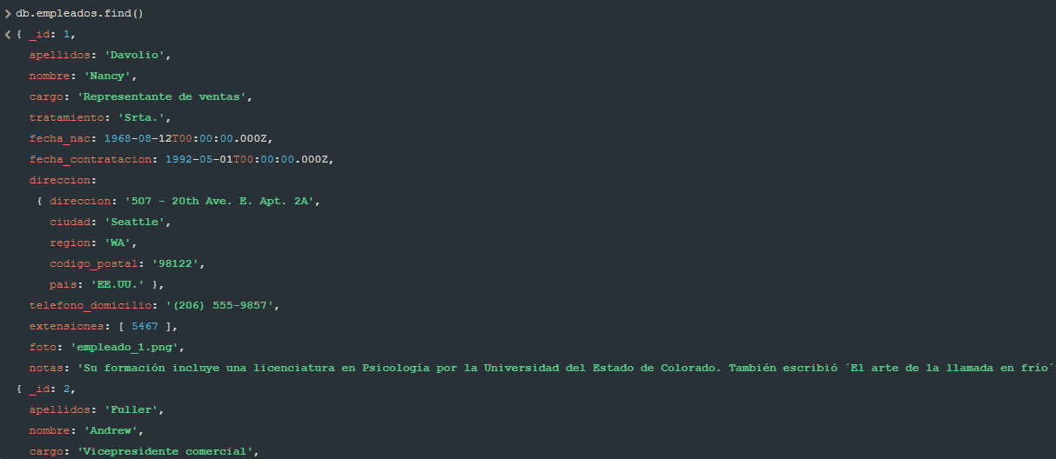

db.empleados.find().limit(5)

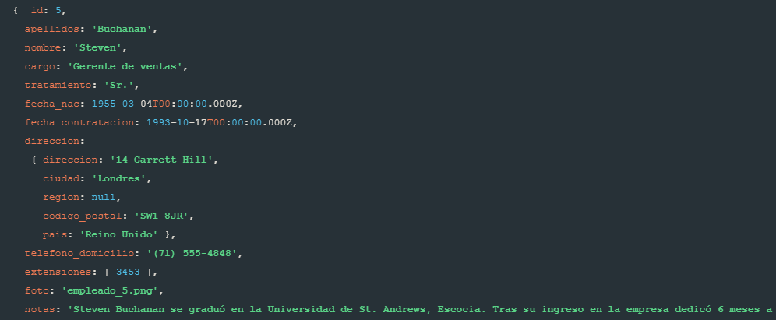

1. db.empleados.find({nombre:"Laura"})

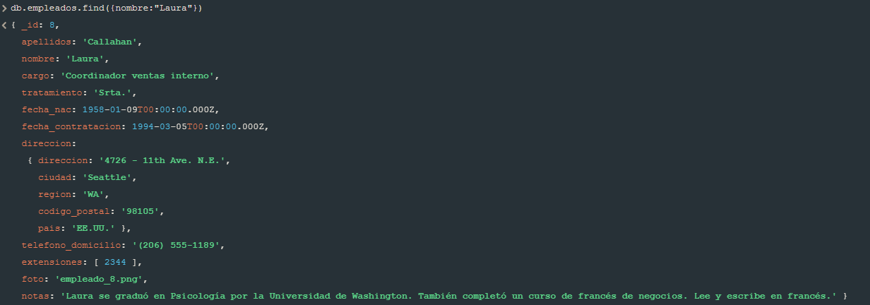

1. db.empleados.find({nombre:"Laura"},{_id:0,nombre:1,apellidos:1,cargo:1})

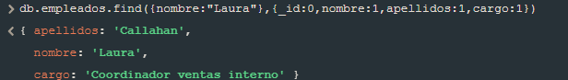

1. db.empleados.find({tratamiento:"Srta."},{_id:0,nombre:1,apellidos:1,cargo:1})

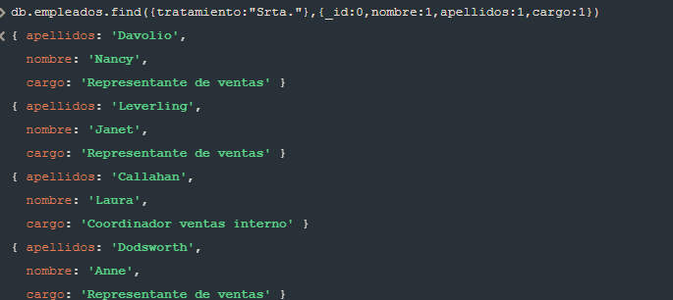

1. db.empleados.find({notas:/italiano/},{_id:0,nombre:1,apellidos:1,notas:1})



1. db.empleados.find({tratamiento:"Srta.",notas:/inglés/},{_id:0,nombre:1,apellidos:1,cargo:1})

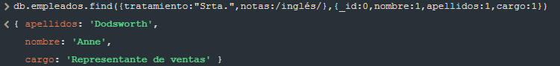

1. db.empleados.find({cargo:/[Cc]oordinador/},{_id:0,nombre:1,apellidos:1,cargo:1})

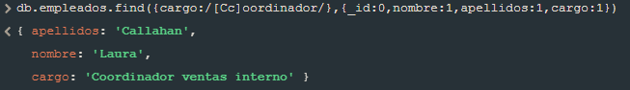

1. db.createCollection("productos", {capped:true, autoIndexId:true, size:128000, max:10000})
2. insertaProductos = function(id,nomb,cxu,prec,unExist,unPed,nivPed,susp,fds){db.productos.insertOne({_id:id, nombre:nomb,cantXunidad:cxu,precioXunidad:prec,unidadExistencia:unExist,unidadPedido:unPed,nivPedido:nivPed,suspendido:susp,fds:fds})}
3. insertaProductos(1,"Té Dharamsala","10 cajas x 20 bolsas",18.00,39,0,10,0,2131.00);

insertaProductos(2,"Cerveza tibetana Barley","24 - bot. 12 l",19.00,17,40,25,0,0);

insertaProductos(3,"Sirope de regaliz","12 - bot. 550 ml",10.00,13,70,25,0,0);

insertaProductos(4,"Especias Cajun del chef Anton","48 - frascos 6 l",22.00,53,0,0,0,0);

insertaProductos(5,"Mezcla Gumbo del chef Anton","36 cajas",21.35,0,0,0,1,0);

insertaProductos(6,"Mermelada de grosellas de la abuela","12 - frascos 8 l",25.00,120,0,25,0,0);

insertaProductos(7,"Peras secas orgánicas del tío Bob","12 - paq. 1 kg",30.00,15,0,10,0,0);

insertaProductos(8,"Salsa de arándanos Northwoods","12 - frascos 12 l",40.00,6,0,0,0,0);

insertaProductos(9,"Buey Mishi Kobe","18 - paq. 500 g",97.00,29,0,0,1,0);

insertaProductos(10,"Pez espada","12 - frascos 200 ml",31.00,31,0,0,0,0);

insertaProductos(11,"Queso Cabrales","paq. 1 kg",21.00,22,30,30,0,0);

insertaProductos(12,"Queso Manchego La Pastora","10 - paq. 500 g",38.00,86,0,0,0,0);

insertaProductos(13,"Algas Konbu","caja 2 kg",6.00,24,0,5,0,0);

insertaProductos(14,"Cuajada de judías","40 - paq. 100 g",23.25,35,0,0,0,0);

insertaProductos(15,"Salsa de soja baja en sodio","24 - bot. 250 ml",15.50,39,0,5,0,0);

insertaProductos(16,"Postre de merengue Pavlova","32 - cajas 500 g",17.45,29,0,10,0,0);

insertaProductos(17,"Cordero Alice Springs","20 - latas 1 kg",39.00,0,0,0,1,0);

insertaProductos(18,"Langostinos tigre Carnarvon","paq. 16 kg",62.50,42,0,0,0,0);

insertaProductos(19,"Pastas de té de chocolate","10 cajas x 12 piezas",9.20,25,0,5,0,0);

insertaProductos(20,"Mermelada de Sir Rodney´s","30 cajas regalo",81.00,40,0,0,0,0);

insertaProductos(21,"Bollos de Sir Rodney´s","24 paq. x 4 piezas",10.00,3,40,5,0,0);

insertaProductos(22,"Pan de centeno crujiente estilo Gustaf´s","24 - paq. 500 g",21.00,104,0,25,0,0);

insertaProductos(23,"Pan fino","12 - paq. 250 g",9.00,61,0,25,0,0);

insertaProductos(24,"Refresco Guaraná Fantástica","12 - latas 355 ml",4.50,20,0,0,1,0);

insertaProductos(25,"Crema de chocolate y nueces NuNuCa","20 - vasos 450 g",14.00,76,0,30,0,0);

insertaProductos(26,"Ositos de goma Gumbär","100 - bolsas 250 g",31.23,15,0,0,0,0);

insertaProductos(27,"Chocolate Schoggi","100 - piezas 100 g",43.90,49,0,30,0,0);

insertaProductos(28,"Col fermentada Rössle","25 - latas 825 g",45.60,26,0,0,1,0);

insertaProductos(29,"Salchicha Thüringer","50 bolsas x 30 salch",123.79,0,0,0,1,0);

insertaProductos(30,"Arenque blanco del noroeste","10 - vasos 200 g",25.89,10,0,15,0,0);

insertaProductos(31,"Queso gorgonzola Telino","12 - paq. 100 g",12.50,0,70,20,0,0);

insertaProductos(32,"Queso Mascarpone Fabioli","24 - paq. 200 g",32.00,9,40,25,0,0);

insertaProductos(33,"Queso de cabra","500 g",2.50,112,0,20,0,0);

insertaProductos(34,"Cerveza Sasquatch","24 - bot. 12 l",14.00,111,0,15,0,0);

insertaProductos(35,"Cerveza negra Steeleye","24 - bot. 12 l",18.00,20,0,15,0,0);

insertaProductos(36,"Escabeche de arenque","24 - frascos 250 g",19.00,112,0,20,0,0);

insertaProductos(37,"Salmón ahumado Gravad","12 - paq. 500 g",26.00,11,50,25,0,0);

insertaProductos(38,"Vino Côte de Blaye","12 - bot. 75 cl",263.50,17,0,15,0,0);

insertaProductos(39,"Licor verde Chartreuse","750 cc por bot.",18.00,69,0,5,0,0);

insertaProductos(40,"Carne de cangrejo de Boston","24 - latas 4 l",18.40,123,0,30,0,0);

insertaProductos(41,"Crema de almejas estilo Nueva Inglaterra","12 - latas 12 l",9.65,85,0,10,0,0);

insertaProductos(42,"Tallarines de Singapur","32 - 1 kg paq.",14.00,26,0,0,1,0);

insertaProductos(43,"Café de Malasia","16 - latas 500 g",46.00,17,10,25,0,0);

insertaProductos(44,"Azúcar negra Malacca","20 - bolsas 2 kg",19.45,27,0,15,0,0);

insertaProductos(45,"Arenque ahumado","paq. 1k",9.50,5,70,15,0,0);

insertaProductos(46,"Arenque salado","4 - vasos 450 g",12.00,95,0,0,0,0);

insertaProductos(47,"Galletas Zaanse","10 - cajas 4 l",9.50,36,0,0,0,0);

insertaProductos(48,"Chocolate holandés","10 paq.",12.75,15,70,25,0,0);

insertaProductos(49,"Regaliz","24 - paq. 50 g",20.00,10,60,15,0,0);

insertaProductos(50,"Chocolate blanco","12 - barras 100 g",16.25,65,0,30,0,0);

insertaProductos(51,"Manzanas secas Manjimup","50 - paq. 300 g",53.00,20,0,10,0,0);

insertaProductos(52,"Cereales para Filo","16 - cajas 2 kg",7.00,38,0,25,0,0);

insertaProductos(53,"Empanada de carne","48 porc.",32.80,0,0,0,1,0);

insertaProductos(54,"Empanada de cerdo","16 tartas",7.45,21,0,10,0,0);

insertaProductos(55,"Paté chino","24 cajas x 2 tartas",24.00,115,0,20,0,0);

insertaProductos(56,"Gnocchi de la abuela Alicia","24 - paq. 250 g",38.00,21,10,30,0,0);

insertaProductos(57,"Raviolis Angelo","24 - paq. 250 g",19.50,36,0,20,0,0);

insertaProductos(58,"Caracoles de Borgoña","24 porc.",13.25,62,0,20,0,0);

insertaProductos(59,"Raclet de queso Courdavault","paq. 5 kg",55.00,79,0,0,0,0);

insertaProductos(60,"Camembert Pierrot","15 - paq. 300 g",34.00,19,0,0,0,0);

insertaProductos(61,"Sirope de arce","24 - bot. 500 ml",28.50,113,0,25,0,0);

insertaProductos(62,"Tarta de azúcar","48 tartas",49.30,17,0,0,0,0);

insertaProductos(63,"Sandwich de vegetales","15 - frascos 625 g",43.90,24,0,5,0,0);

insertaProductos(64,"Bollos de pan de Wimmer","20 bolsas x 4 porc.",33.25,22,80,30,0,0);

insertaProductos(65,"Salsa de pimiento picante de Luisiana","32 - bot. 8 l",21.05,76,0,0,0,0);

insertaProductos(66,"Especias picantes de Luisiana","24 - frascos 8 l",17.00,4,100,20,0,0);

insertaProductos(67,"Cerveza Laughing Lumberjack","24 - bot. 12 l",14.00,52,0,10,0,0);

insertaProductos(68,"Barras de pan de Escocia","10 cajas x 8 porc.",12.50,6,10,15,0,0);

insertaProductos(69,"Queso Gudbrandsdals","paq. 10 kg",36.00,26,0,15,0,0);

insertaProductos(70,"Cerveza Outback","24 - bot. 355 ml",15.00,15,10,30,0,0);

insertaProductos(71,"Crema de queso Fløtemys","10 - paq. 500 g",21.50,26,0,0,0,0);

insertaProductos(72,"Queso Mozzarella Giovanni","24 - paq. 200 g",34.80,14,0,0,0,0);

insertaProductos(73,"Caviar rojo","24 - frascos150 g",15.00,101,0,5,0,0);

insertaProductos(74,"Queso de soja Longlife","paq. 5 kg",10.00,4,20,5,0,0);

insertaProductos(75,"Cerveza Klosterbier Rhönbräu","24 - bot. 0,5 l",7.75,125,0,25,0,0);

insertaProductos(76,"Licor Cloudberry","500 ml",18.00,57,0,20,0,0);

insertaProductos(77,"Salsa verde original Frankfurter","12 cajas",13.00,32,0,15,0,0);

1. db.productos.countDocuments()



1. db.productos.find({},{_id:0,nombre:1,precioXunidad:1}).limit(5)

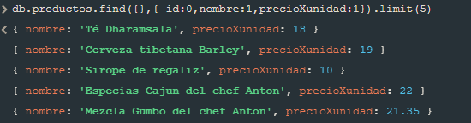

1. db.productos.find({},{_id:0,nombre:1,precioXunidad:1}).limit(5).skip(3)

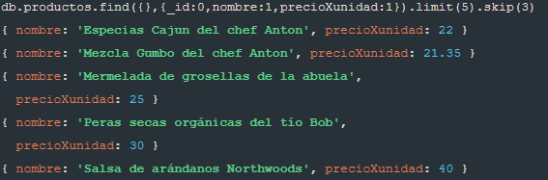

1. db.productos.find({},{_id:0,nombre:1,precioXunidad:1}).limit(5).skip(3).sort({precioXunidad:-1,nombre:1})

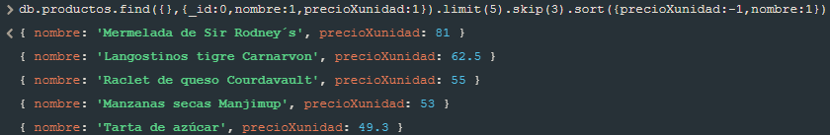

1. db.productos.find({$and:[{unidadExistencia:{$gt:10}},{unidadExistencia:{$lt:20}}]},{_id:0,nombre:1,unidadExistencia:1}).sort({unidadExistencia:-1})

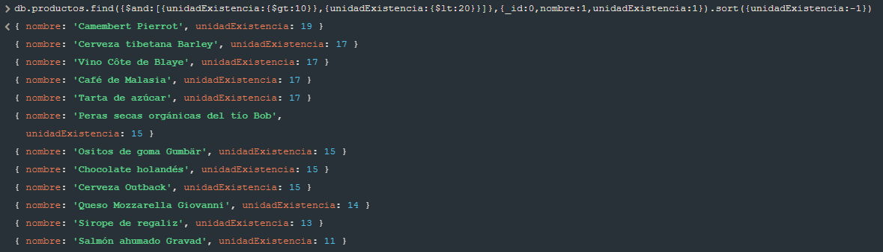

1. db.productos.find({$or:[{unidadExistencia:{$lte:5}},{precioUnidad:{$gt:100}}]},{nombre:1,_id:0,unidadExistencia:1}).sort({unidadExistencia:-1,precioUnidad:1})

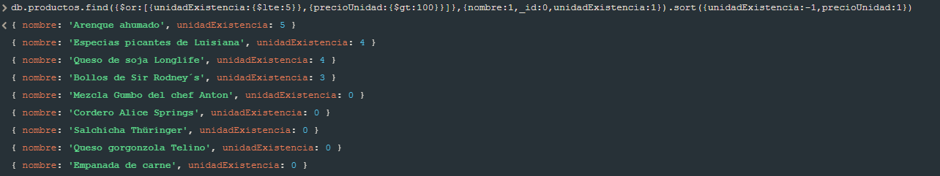

1. db.productos.distinct("suspendido")



1. db.productos.find({nombre:/[Qq]ueso|[Vv]ino/},{_id:0,nombre:1,precioXunidad:1}).sort({precioXunidad:-1})

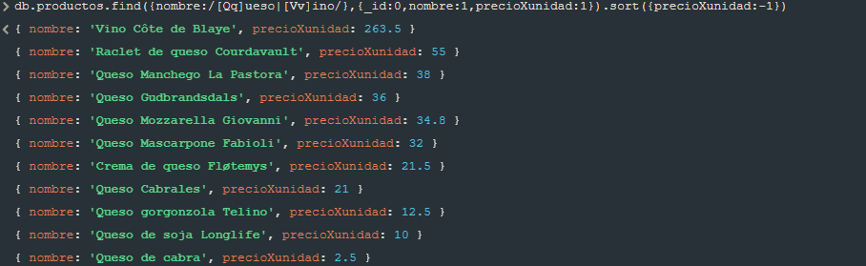

1. db.productos.find({_id:77},{nombre:1,precioXunidad:1})

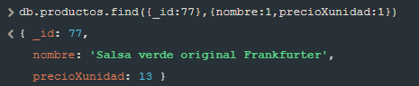

1. db.productos.updateOne({_id:77},{$set:{precioXunidad:20.00}})

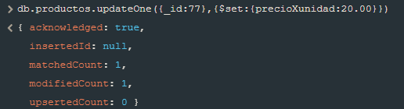

1. db.productos.find({_id:77},{nombre:1,precioXunidad:1})

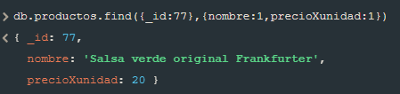

1. db.productos.find({precioXunidad:{$lt:5}},{_id:0,nombre:1,precioXunidad:1})

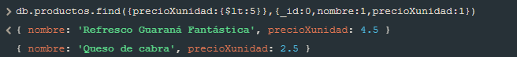

1. db.productos.updateMany({precioXunidad:{$lt:5}}, {$inc:{precioXunidad:-1}})

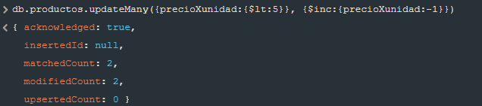

1. db.productos.find({precioXunidad:{$lt:5}},{_id:0,nombre:1,precioXunidad:1})

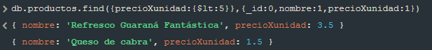

1. db.productos.find({},{_id:0,nombre:1}).explain("executionStats")

Reportar los valores de los atributo executionStats:{ executionSuccess: , nReturned: , executionTimeMillis: }



1. db.productos.createIndex({nombre:1})



1. db.productos.find({},{_id:0,nombre:1}).explain("executionStats")

Reportar los valores de los atributo executionStats:{ executionSuccess: , nReturned: , executionTimeMillis: }



1. db.productos.getIndexes()

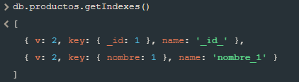

1. db.createCollection("proveedores")
2. insertaProveedor = function(nomb,carg,tel,dom,id,ncomp,fx,webp){db.proveedores.insertOne({nombre:nomb,cargo:carg,telefono:tel,domicilio:dom,_id:id,nomb_cpia:ncomp,fax:fx,pagWeb:webp})}

insertaProveedor("Charlotte Cooper","Gerente de compras","(171) 555-2222",{direccion:"49 Gilbert St.",ciudad:"Londres",region:null,codigo_postal:"EC1 4SD",pais:"Reino Unido"},1,"Exotic Liquids",null,null);

insertaProveedor("Shelley Burke","Administrador de pedidos","(100) 555-4822",{direccion:"P.O. Box 78934",ciudad:"New Orleans",region:"LA",codigo_postal:"70117",pais:"Estados Unidos"},2,"New Orleans Cajun Delights",null,"CAJUN.HTM#CAJUN.HTM#");

insertaProveedor("Regina Murphy","Representante de ventas","(313) 555-5735",{direccion:"707 Oxford Rd.",ciudad:"Ann Arbor",region:"MI",codigo_postal:"48104",pais:"Estados Unidos"},3,"Grandma Kelly´s Homestead","(313) 555-3349",null);

insertaProveedor("Yoshi Nagase","Gerente de marketing","(03) 3555-5011",{direccion:"9-8 Sekimai Musashino-shi",ciudad:"Tokyo",region:null,codigo_postal:"100",pais:"Japón"},4,"Tokyo Traders",null,null);

insertaProveedor("Antonio del Valle Saavedra ","Administrador de exportaciones","(98) 598 76 54",{direccion:"Calle del Rosal 4",ciudad:"Oviedo",region:"Asturias",codigo_postal:"33007",pais:"España"},5,"Cooperativa de Quesos ´Las Cabras´",null,null);

insertaProveedor("Mayumi Ohno","Representante de marketing","(06) 431-7877",{direccion:"92 Setsuko Chuo-ku",ciudad:"Osaka",region:null,codigo_postal:"545",pais:"Japón"},6,"Mayumi´s",null,"Mayumi´s (en el World Wide Web)#http://www.microsoft.com/accessdev/sampleapps/mayumi.htm#");

insertaProveedor("Ian Devling","Gerente de marketing","(03) 444-2343",{direccion:"74 Rose St. Moonie Ponds",ciudad:"Melbourne",region:"Victoria",codigo_postal:"3058",pais:"Australia"},7,"Pavlova, Ltd.","(03) 444-6588",null);

insertaProveedor("Peter Wilson","Representante de ventas","(161) 555-4448",{direccion:"29 King´s Way",ciudad:"Manchester",region:null,codigo_postal:"M14 GSD",pais:"Reino Unido"},8,"Specialty Biscuits, Ltd.",null,null);

insertaProveedor("Lars Peterson","Agente de ventas","031-987 65 43",{direccion:"Kaloadagatan 13",ciudad:"Göteborg",region:null,codigo_postal:"S-345 67",pais:"Suecia"},9,"PB Knäckebröd AB","031-987 65 91",null);

insertaProveedor("Carlos Diaz","Gerente de marketing","(11) 555 4640",{direccion:"Av. das Americanas 12.890",ciudad:"São Paulo",region:null,codigo_postal:"5442",pais:"Brasil"},10,"Refrescos Americanas LTDA",null,null);

insertaProveedor("Petra Winkler","Gerente de ventas","(010) 9984510",{direccion:"Tiergartenstraße 5",ciudad:"Berlín",region:null,codigo_postal:"10785",pais:"Alemania"},11,"Heli Süßwaren GmbH & Co. KG",null,null);

insertaProveedor("Martin Bein","Ger. marketing internacional","(069) 992755",{direccion:"Bogenallee 51",ciudad:"Frankfurt",region:null,codigo_postal:"60439",pais:"Alemania"},12,"Plutzer Lebensmittelgroßmärkte AG",null,"Plutzer (en el World Wide Web)#http://www.microsoft.com/accessdev/sampleapps/plutzer.htm#");

insertaProveedor("Sven Petersen","Coordinador de mercados","(04721) 8713",{direccion:"Frahmredder 112a",ciudad:"Cuxhaven",region:null,codigo_postal:"27478",pais:"Alemania"},13,"Nord-Ost-Fisch Handelsgesellschaft mbH","(04721) 8714",null);

insertaProveedor("Elio Rossi","Representante de ventas","(0544) 60323",{direccion:"Viale Dante, 75",ciudad:"Ravenna",region:null,codigo_postal:"48100",pais:"Italia"},14,"Formaggi Fortini s.r.l.","(0544) 60603","FORMAGGI.HTM#FORMAGGI.HTM#");

insertaProveedor("Beate Vileid","Gerente de marketing","(0)2-953010",{direccion:"Hatlevegen 5",ciudad:"Sandvika",region:null,codigo_postal:"1320",pais:"Noruega"},15,"Norske Meierier",null,null);

insertaProveedor("Cheryl Saylor","Repr. de cuentas regional","(503) 555-9931",{direccion:"3400 - 8th Avenue Suite 210",ciudad:"Bend",region:"OR",codigo_postal:"97101",pais:"Estados Unidos"},16,"Bigfoot Breweries",null,null);

insertaProveedor("Michael Björn","Representante de ventas","08-123 45 67",{direccion:"Brovallavägen 231",ciudad:"Stockholm",region:null,codigo_postal:"S-123 45",pais:"Suecia"},17,"Svensk Sjöföda AB",null,null);

insertaProveedor("Guylène Nodier","Gerente de ventas","(1) 03.83.00.68",{direccion:"203, Rue des Francs-Bourgeois",ciudad:"París",region:null,codigo_postal:"75004",pais:"Francia"},18,"Aux joyeux ecclésiastiques","(1) 03.83.00.62",null);

insertaProveedor("Robb Merchant","Agente de cuentas al por mayor","(617) 555-3267",{direccion:"Order Processing Dept. 2100 Paul Revere Blvd.",ciudad:"Boston",region:"MA",codigo_postal:"02134",pais:"Estados Unidos"},19,"New England Seafood Cannery","(617) 555-3389",null);

insertaProveedor("Chandra Leka","Propietario","555-8787",{direccion:"471 Serangoon Loop, Suite #402",ciudad:"Singapore",region:null,codigo_postal:"0512",pais:"Singapur"},20,"Leka Trading",null,null);

insertaProveedor("Niels Petersen","Gerente de ventas","43844108",{direccion:"Lyngbysild Fiskebakken 10",ciudad:"Lyngby",region:null,codigo_postal:"2800",pais:"Dinamarca"},21,"Lyngbysild","43844115",null);

insertaProveedor("Dirk Luchte","Gerente de contabilidad","(12345) 1212",{direccion:"Verkoop Rijnweg 22",ciudad:"Zaandam",region:null,codigo_postal:"9999 ZZ",pais:"Holanda"},22,"Zaanse Snoepfabriek","(12345) 1210",null);

insertaProveedor("Anne Heikkonen","Gerente de producción","(953) 10956",{direccion:"Valtakatu 12",ciudad:"Lappeenranta",region:null,codigo_postal:"53120",pais:"Finlandia"},23,"Karkki Oy",null,null);

insertaProveedor("Wendy Mackenzie","Representante de ventas","(02) 555-5914",{direccion:"170 Prince Edward Parade Hunter´s Hill",ciudad:"Sydney",region:"NSW",codigo_postal:"2042",pais:"Australia"},24,"G´day, Mate","(02) 555-4873","G´day Mate (en el World Wide Web)#http://www.microsoft.com/accessdev/sampleapps/gdaymate.htm#");

insertaProveedor("Jean-Guy Lauzon","Gerente de marketing","(514) 555-9022",{direccion:"2960 Rue St. Laurent",ciudad:"Montréal",region:"Québec",codigo_postal:"H1J 1C3",pais:"Canadá"},25,"Ma Maison",null,null);

insertaProveedor("Giovanni Giudici","Administrador de pedidos","(089) 6547665",{direccion:"Via dei Gelsomini, 153",ciudad:"Salerno",region:null,codigo_postal:"84100",pais:"Italia"},26,"Pasta Buttini s.r.l.","(089) 6547667",null);

insertaProveedor("Marie Delamare","Gerente de ventas","85.57.00.07",{direccion:"22, rue H. Voiron",ciudad:"Montceau",region:null,codigo_postal:"71300",pais:"Francia"},27,"Escargots Nouveaux",null,null);

insertaProveedor("Eliane Noz","Representante de ventas","38.76.98.06",{direccion:"Bat. B 3, rue des Alpes",ciudad:"Annecy",region:null,codigo_postal:"74000",pais:"Francia"},28,"Gai pâturage","38.76.98.58",null);

insertaProveedor("Chantal Goulet","Gerente de contabilidad","(514) 555-2955",{direccion:"148 rue Chasseur",ciudad:"Ste-Hyacinthe",region:"Québec",codigo_postal:"J2S 7S8",pais:"Canadá"},29,"Forêts d´érables","(514) 555-2921",null);

1. db.proveedores.countDocuments()



1. db.proveedores.find().limit(5).sort({ciudad:1})

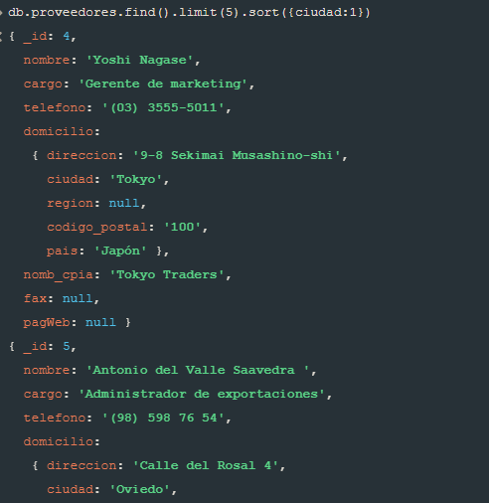

1. db.proveedores.find({"domicilio.region":null},{_id:0, nombre:1,"domicilio.ciudad":1, "domicilio.region":1}).sort({"domicilio.ciudad":1}).limit(5)

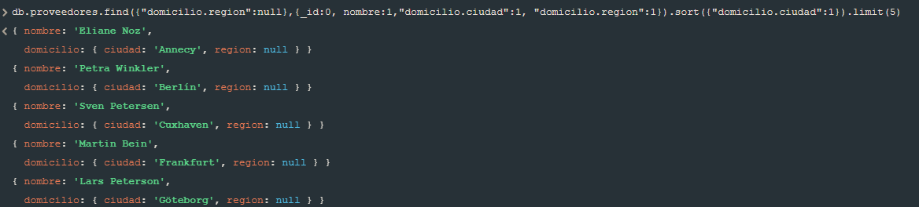

1. db.proveedores.distinct("domicilio.ciudad")db.proveedores.distinct("domicilio.ciudad",{"domicilio.region":null})

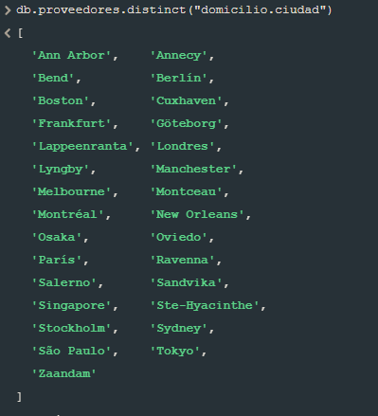

1. db.proveedores.find({"domicilio.region":{$nin:[null]}},{_id:0, nombre:1,"domicilio.ciudad":1, "domicilio.region":1})

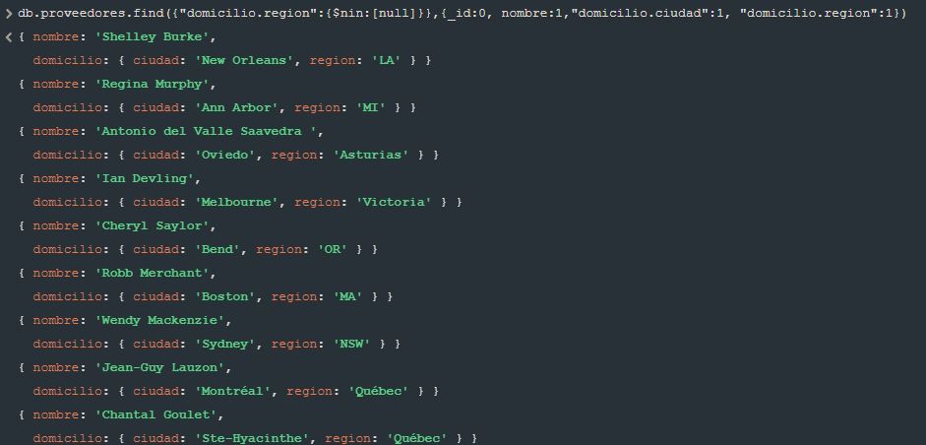

1. db.proveedores.find({"pagWeb":{$exists:false}})



1. db.proveedores.find({"pagWeb":null}).count()



1. db.proveedores.distinct("domicilio.pais")

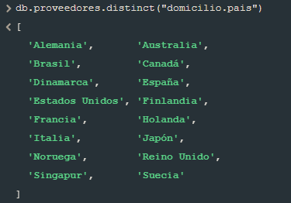

1. db.proveedores.find({"domicilio.pais":{$in:["España","Italia","Noruega"]}},{_id:0,nombre:1,domicilio:1})

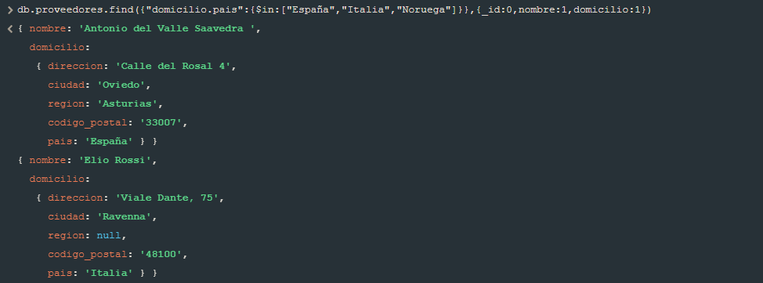

1. db.proveedores.find({"pagWeb":null},{_id:0,nombre:1,pagWeb:1}).limit(5)

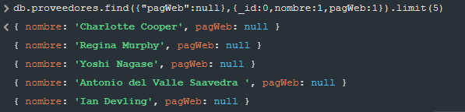

1. db.proveedores.updateMany({"pagWeb":null},{$unset:{pagWeb:1}})

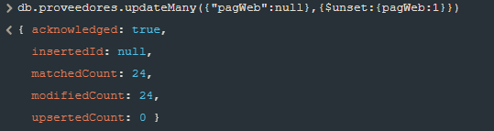

1. db.proveedores.find({"pagWeb":null},{_id:0,nombre:1,pagWeb:1}).limit(5)

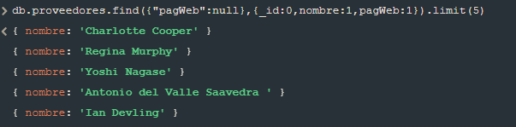

b) Acuerde con otros tres compañeros el uso de computadoras independientes para simular la configuración de un cluster. Identifique la dirección IP de las computadoras a usar (use el comando ipconfig). Nombre a cada una como *comp1*, *comp2* y *comp3*. Cree un nuevo directorio en la ruta *c:\data* (usando el administrador de archivos de Windows). Abra una nueva ventana de comandos de Mongo en dos computadoras (por ejemplo, *comp1* y *comp2*) y ejecute las siguientes sentencias:

mongod –replSet replicas –dbpath c:\data --port 27020

No cierre esta ventana.

La computadora restante será el nodo principal; abra una nueva ventana de comandos y ejecute:

mongod –configsvr –replSet replicas –dbpath c:\data --port 27020

No cierre esta ventana. Abra una nueva ventana de comandos y ejecute:

mongo localhost:27020

y escriba el siguiente comando en la terminal:

>rs.initiate( {_id : "replicas", members: [{_id: 1, host:"*IP1*:27020"}, {_id: 2, host:"*IP2*:27020"}, {_id: 3, host:"*IP3*:27020"}] })

en donde debe sustituir las *IP1, IP2, IP3* por las direcciones IP de cada computadora obtenidas previamente. Ejecute el comando

> rs.status().ok

Para verificar que el procedimiento fue correcto. Ahora ejecute las siguientes sentencias en el servidor marcado como principal (*PRIMARY*):

1. db.createCollection("categorias")
2. insertaCategoria = function(id,nomb,desc,img){db.categorias.insert({_id:id, nombre:nomb, descripcion:desc, imagen:img})}

insertaCategoria(1,"Bebidas","Gaseosas, café, té, cervezas y maltas","categoria_1.png");

insertaCategoria(2,"Condimentos","Salsas dulces y picantes, delicias, comida para untar y aderezos","categoria_2.png");

insertaCategoria(3,"Repostería","Postres, dulces y pan dulce","categoria_3.png");

insertaCategoria(4,"Lácteos","Quesos","categoria_4.png");

insertaCategoria(5,"Granos/Cereales","Pan, galletas, pasta y cereales","categoria_5.png");

insertaCategoria(6,"Carnes","Carnes preparadas","categoria_6.png");

insertaCategoria(7,"Frutas/Verduras","Frutas secas y queso de soja","categoria_7.png");

insertaCategoria(8,"Pescado/Marisco","Pescados, mariscos y algas","categoria_8.png");

1. db.categorias.countDocuments()
2. db.categorias.find().limit(5)

En la computadora *comp1* (PRIMARY) teclee *crtl+c* para detener el servidor (en la pantalla del proceso **mongod**, no la que tiene la terminal de comandos). En la computadora identificada como *comp2*, abra una terminal de comandos (mediante *mongo localhost:27020*) y ejecute las siguientes consultas:

1. rs.status().ok
2. db.categorias.findOne({_id:5}).pretty()
3. db.categorias.update({_id:5}, {$set:{nombre:"Granos y Cereales"}})
4. db.categorias.findOne({_id:5}).pretty()

En la computadora *comp2* teclee *crtl+c* para detener el servidor (en la pantalla del proceso **mongod**, no la que tiene la terminal de comandos). En la computadora identificada como *comp3*, abra una terminal de comandos (mediante *mongo localhost:27020*) y ejecute las siguientes consultas:

1. rs.status().ok
2. db.categorias.findOne({_id:5}).pretty()

Termine todos los procesos en cada una de las terminales y cierre las ventanas activas.

Comente sus observaciones con respecto a la actividad anterior.

Incluya el resultado, como una captura de pantalla, obtenido de las líneas marcadas en color amarillo.

No se aceptan archivos externos de resultados fuera del contenido de este documento.

CUESTIONARIO

1.- Comente al menos tres ventajas del uso del almacenamiento de documentos en MongoDB, con respecto al modelo relacional.

* Son mucho más flexibles a la hora de crear esquemas de información, lo que las convierte en una solución ideal para el almacenamiento y gestión de datos no estructurados o semiestructurados.
* Ofrecen una mayor escalabilidad. Pueden soportar mayores volúmenes de datos y añadir mayor capacidad añadiendo nuevos módulos de software, sin necesidad de añadir nuevos servidores.
* Son muy funcionales, ya que cuentan con API exclusivas y proporcionan modelos de datos para trabajar con cada tipo de datos presentes en la base.

2.- Explique brevemente la comparativa de la sentencia SELECT … FROM … WHERE …con respecto a la función db.coleccion.find() para la búsqueda de datos y la presentación de resultados.

La principal comparativa entre los mismos es que tiene una similitud con respecto a las sentencias en sí , cada una maneja una forma de mandar a llamar la base de datos seleccionada para encontrar un dato en específico.

Pero en general manejan la misma estructura al momento de referirse a las especificaciones sobre qué datos mandaras llamar si bien en el select from las especificaciones sobre los parámetros a mandar a llamar vienen después del where en el caso de mongodb de igual forma estos provienen después de la sentencia punto find agregando un punto.

CONCLUSIONES

Escriba sus conclusiones (no personales) con respecto al desarrollo de esta práctica.

La práctica funciona como un punto a favor sobre el manejo de bases de datos no sql utilizando herramientas como los mongoDB y permitiendo al alumno el entendimiento de búsquedas , relaciones y eliminaciones dentro de él mismo programa.

REFERENCIAS BIBLIOGRÁFICAS (APA, IEEE, ETC.)

1.- [MongoDB in Action: Covers MongoDB version 3.0](https://www.amazon.com/MongoDB-Action-Covers-version-3-0-ebook-dp-B097836VJJ/dp/B097836VJJ/ref=mt_other?_encoding=UTF8&me=&qid=1626264716)

by [Kyle Banker](https://www.amazon.com/Kyle-Banker/e/B007GGLGJA/ref=dp_byline_cont_ebooks_1), [Douglas Garrett](https://www.amazon.com/s/ref=dp_byline_sr_ebooks_2?ie=UTF8&field-author=Douglas+Garrett&text=Douglas+Garrett&sort=relevancerank&search-alias=digital-text), [Peter Bakkum](https://www.amazon.com/s/ref=dp_byline_sr_ebooks_3?ie=UTF8&field-author=Peter+Bakkum&text=Peter+Bakkum&sort=relevancerank&search-alias=digital-text), [Shaun Verch](https://www.amazon.com/s/ref=dp_byline_sr_ebooks_4?ie=UTF8&field-author=Shaun+Verch&text=Shaun+Verch&sort=relevancerank&search-alias=digital-text)

ISBN-13: 978-161729160

# [MongoDB: The Definitive Guide: Powerful and Scalable Data Storage 3rd Edition](https://www.amazon.com/MongoDB-Definitive-Powerful-Scalable-Storage/dp/1491954469/ref=pd_bxgy_img_sccl_1/143-6956075-9350864?pd_rd_w=altam&pf_rd_p=6b3eefea-7b16-43e9-bc45-2e332cbf99da&pf_rd_r=VA51WWH5NXXRHVXY44JK&pd_rd_r=c38620dc-8fe6-4a12-b9bb-bd8237478871&pd_rd_wg=KLatU&pd_rd_i=1491954469&psc=1)

by [Shannon Bradshaw](https://www.amazon.com/Shannon-Bradshaw/e/B08LHB77ZX/ref=dp_byline_cont_book_1), [Eoin Brazil](https://www.amazon.com/Eoin-Brazil/e/B0852SDJ8K/ref=dp_byline_cont_book_2) , [Kristina Chodorow](https://www.amazon.com/Kristina-Chodorow/e/B003XFYXN4/ref=dp_byline_cont_book_3)

ISBN-13: 978-1491954461

# [MongoDB Fundamentals: A hands-on guide to using MongoDB and Atlas in the real world](https://www.amazon.com/MongoDB-Workshop-Interactive-Approach-Learning/dp/1839210648/ref=pd_sbs_sccl_2_2/143-6956075-9350864?pd_rd_w=g56KH&pf_rd_p=3676f086-9496-4fd7-8490-77cf7f43f846&pf_rd_r=G3THZW5YJP88PVCWV3VX&pd_rd_r=a2eff273-67dc-4199-aa7d-41b8b918dbce&pd_rd_wg=zCXrE&pd_rd_i=1839210648&psc=1)

by [Amit Phaltankar](https://www.amazon.com/Amit-Phaltankar/e/B08SM1D8V5/ref=dp_byline_cont_book_1), [Juned Ahsan](https://www.amazon.com/Juned-Ahsan/e/B08TB4MSV8/ref=dp_byline_cont_book_2) , [Michael Harrison](https://www.amazon.com/Michael-Harrison/e/B08TB3WXDJ/ref=dp_byline_cont_book_3) , [Liviu Nedov](https://www.amazon.com/Liviu-Nedov/e/B08TJ4FXZB/ref=dp_byline_cont_book_4)

ISBN-13: 978-1839210648